87 Синтез ИВО 2024-07-27-28 Подольск Сердюк В.

**Конспект**

**1 Часть**

**Первый день Творения ИВО:**

Сегодня каждому ДП ИВДИВО индивидуально стяжать Ядро Синтеза человеческого Синтеза жизни, Компетенций, Полномочий, Суперизвечности и реализации

У нас максимум 12 видов жизни по 12 видам Космоса в зависимости от стяжаемых архетипов( сейчас 218) и от стяжаемых Ипостаных. ТТ, Синтезтел

Ядро Синтеза Человеческого Синтеза жизни синтезирует все виды жизни по 218 археьтпам ИВДИВО

00:15

Стяжая тела, мы накапливаем Синтез.

1**-1 день Творения**. Отец будет вам Творить ядро Жизни по 218 архетипам. 218 архетипов обеспечивают жизнью 218 частей. «Этот потенциал жизни минимизирует мои идиотизмы». Пока Дух не преобразите, болеете. Ядро Синтеза Жизни есть, у вас появляется много вариантов.

2-Компетенции стоят у вас на лбу. Я стяжал новую Компетенцию в Иркустке. А все предыдущме Компетенции уходят в части в человеческую жизнь, они начинают этим развиваться.

3- вариант Полномочий. Статус, Полномочие как вы себя само ощущаете. Достоинство Полномочие без само возвышения и без само унижения. В своём естестве вы кто? Ты сам себя как само ощущаешь? Для самого себя я кто? Чаще всего вы не отвечате. В человеческом Синтезе вы кто? Молодая бабушка. Полномочия? Ещё какие. Это важный эволюционный сдвиг.

Как ты о себе думаешь, так Отец тебя и будет Творить.

У нас тут есть Европейцы: Если я мужчина не думаю о себя как о мужчиене, Отец меня творит по 64 позиции гендерности.

Женщина думает о себе что она женщина, Отец Творит её как женщину

Челвоеческая Статусность. Ваш уровень жизни – это ваша Полномчность.

Вы можете по человечески буть Аватаром? По челевечсски нести Аватара собою.

По человечески самощущать себя Главой ИВДИВО. Если нет самоощущения, эманаций от тебя нет, физическое тело не эманирует ничего. Если да, моё физическое тело эманирует Главу ИВДИВО.

Всё достигунтое должно у меня реализоваться по человечески.

**Одна проблема нарисовалась по ИВДИВО:**

Мы выходим к КХ, а где он находится?

Ответ: В Суперизвечном Космосе

Командно мы выходим туда, а индивидуально не всегда

Начал замечать: наши не всегда это делают.

Как Учитель ИВО, Аватар выходите

Вы видите КХ по человечски или по Аватарски?

Ты по человечески как КХ видишь? А видеть его надо в Суперизвечности.

Чтобы это получилось, Отец нам дарит 4 шаг.

4-шаг: разрабатывать в каждом виде жизни Суперизвечность.

Высшая Душа. Эманируем. А как это?

Она тут же ушла вниз. Для Высшей Души нужна Высшая мысль.

У нас в работе с Аватарми в реализации ИВДИВО разрабатывается Суперизвечная Извечность

5-Чтобы пойти в Будду Ману куда должен отдаться? Юмор и шутка. У нас 1-ый день Творения

Если ты не можешь впихунть своё достигнутое во всё тело вплоть до стоп, Буддой ты не станешь.

Многие думают, что реализация Ману в голове. А надо выразить реализацию всем телом до стоп выражение Ману. Если нет, то в Будду меня не пустят.

Дама: Предыдущий опыт не может ввести в физическое тело. Когда ты идёшь в Будду, предыдущее ствоё состояние Теурга должно войти в тело.

В Духе я Ману? Я по человечески начал действовать Ману. Пока это не произойдёт, Будда нам не светит. Будда – Совершенный человек.

**И вот это называет человечески синтез реализованность.**

**Чтобы стать Теургом:**

Теурга вводить по человечски

Теурга вводить Посвящённым

Теурга вводить Служащим…

Потом в Ивдивной жизни стал Теургом

Только потом ты станешь Теургом.

Женщина видела себя идущей внешне по Космосу. Она выразила Теурга внешне.

Мой пример: иду после бани и вдруг вижу внутри себя космос: Теург.

Реябта на каждом Синтезе вы обязаны входить минимум в 5 Космосов

В Всседине 512 Всеединных Октав

Дни Творения – это, дни радости, шуток

Я вам от рекламировал Ядро Синтез Человеческого Синтеза

**Преображем эти Ядра и так каждый день Творения.**

Завтра Посвящённый Синтез. Вы живёте Октваным Синтезом.

Ну и последнее: **Зачем каждый год 7-мь дней Творения?** Это ежегодно надо делать.

Зачем у нас каждый год 7 дней Творения?

- 7 дней Творения было по Евангилию

- Предыдущее Творение мы были в 2-х Космосах, никаких 12 Космосов не наблюдалось. Планета Земля на 2049 арх. Вы не замечаете сколько Отец и КХ с нами сделал. Для многих людей это миллионы воплощений.

8 дней Творения, когда ИВО нас Творит в 8-ми видах Космоса

**8 дней Творения нужны чтобы синтезировать то, что мы за год с ИВО и КХ сделали.**

**В эти дни ИВО Творит:**

- идёт Творение нас

- Творение каждого человека Планеты Земля

- заново Творится вся Планета Земля ( ПЗ на 2049 архетипе - это физика метаизвечного Космоса)

- Творятся 12 Космосов

- Творится ИВДИВО

- Творится ИВДИВО каждого в новом выражении

- Творение вас как Посвящённого: «И будет новый Свет, мы не умрём а изменимся»

- Творение нас как Служащего… Аватара…

- ИВО всё Творит чем мы занимаемся. Вы по своей подготвке вы не видите. Отец и КХ видят. Кому будем верить? Отцу

И мы это ощущаем.

**Тема: Парламент, Конституция.**

Парламент получчил поручение выпустить **Коституцию.**

Отец сказал: «завтра на Синтезе утвердить Конституцию». Чтобы это произошло обьявился Боевой режим. В Синтезе и 1-ом дне Творения Отец обратил внимание Творить Конституцию. После утверждения Отца включаются все Организации ИВДИВО

**ИВАС ИВО Савелий Глава Паралмента**

**1-ый день Творения идём утверждать и Творить Конституцию:**

**Виды Конституции:**

1- Конституция 4096 архетипов

2- Коснтитуция 8 Космосов

3- Конституция в каждом ИВДИВО-полисе

4- Конституция Цивилизаций ( Земляне: Конституция ИВО)

5- Конституция Империи( у каждой Империи должна быть своя Конституция. На сегодня – это Конституция ИВО. В перспективе нас ждёт Конституция Империи)

В Конституции написано: мы имеем право на это. Отец: вас будут Творить по правам в Контситуции. В Конституции мы прописали то, что будем исполнять через пару миллионов лет.

Мы должны утвердить Конституцию, чтобы ИВО разрешил её опубликовать.

**Вы получили поручение ИВО. Соорганизовались, участвуете в поручнии ИВО. Это редчайший случай. Вспыхивайте им. Доверяем команде, которая занималась Конституцией, доверяем ИВО.**

***01:11-01:41***

***Практика. Первый день Творения. Представление Конституции ИВО для рассмотрения и утверждения Парламентом ИВДИВО. Стяжание утверждения Конституции( 1 шаг из 4-х)***

*КХ: начинается Конституционный Синтез*

*Поздравляем ИВО начавшимся 1-ым днём Творения*

01:41

Что у вас произошло?

У Человек землян своя юридическая особенность, что это?

Ответ: мы каждый телом уникальны

**О! У вас началась формироваться Конституция каждого**

Парламент долджен подготовить принятие Конституции Съездом ИВДИВО

Какждое тело имеет свою Конституцию. От Коституции зависит Восприятие самого человека. Пример: Комплекс Наполеона только у не высокго человека.

С учётом Конституции каждого каждый из нас имеет разное Восприятие. Каждый человек Планеты Земля будет иметь свой взгляд на самого себя. Само восприятие себя челоком Планеты Земля. И в Конституции это прописано.

Юридическая Особенность что делает? Хаос преодолевает.

Святыми вещами не шутят.

Конституция – это как мы себя видим и Коституционально представляем. Ты юридическая особенность.

Рассказ о открыктии Олимпийскийх игр 2024 года:

Тайная вечеря с трансветитами

Европейцам рекомендация срочно заняться новой Цивилизацией. 9 меясацев плюс минус.

Француский язык язык дипломатии

У хореографии профессиональный язык францеский

Юридическая Особенность – это 4-ка, это Чаша.

Приниятие Конституции: каждый из вас категорически поменялся, что произошло в практике?

1-Ключи ИВДИВО. Включаются ключи ИВДИВО на Парламент. Они вам полностью сломали старые Планы Синтеза. **6:2.** Все Планы Синтеза треснули, Планы Синтеза теперь часть Констуции ИВО. И теперь какая у нас Конституция такие Планы Синтеза каждого из нас. У нас начали перестраиваться Планы Синтеза.

**Подсказка: у нас 8 дней Творения постяжайте Планы Синтеза:**

1 день Творения План Синтеза **Человека,** Человеческого Синтеза

2 день Творения План Синтеза **Посвящённого**

3 день Творения План Синтеза **Служащего**

4 день Творения План Синтеза **Ипостаси**

5день Творения План Синтеза **Учителя**

6 день Творения План Синтеза **Владыки**

7день Творения План Синтеза **Аватара**

8день Творения План Синтеза **Отца**

Заниматься Планами Синтеза 8 дней Творения. К концу дней Творения стяжаете Синтез Ядро 8 дней Творения

Сегодня Отец стяжает только одно Ядро.

Конституция это горизонт Владыки ИВДИВО

**У нас на Съезде ИВДИВО будет представлена:**

1-Конституция

2- 7 Парадигма

3- Парадигма Русской Цивилизации землян

02:16

Идём стяжать новое Ядро

2 недели назад Отец создал Ядро Синтеза Компетентной реализации

Ядро Синтеза Полномочной Реализации стяжали мы стяжали с Владыками Синтеза

Надо стяжать **Ядро Синтеза Сверхкосмической реализации( 4097 с учётов Высших Частей и всех реализованностей)**

**1-ые пять ядер получается как Человеческая реализации**

**1-Ядро Синтеза Человека**

**2-Ядро Синтеза Посвящённого**

**3-Ядро Синтеза Служащего**

**4-Ядро Синтеза Ипостаси**

**5-Ядро Синтеза Учителя**

**6-Ядро Синтеза Компетентной реализации**

**7- Ядро Синтеза Полномочной реализации**

**8-Ядро Синтеза Сверхкосмической реализации**

**Кто приехал на дни Творения, вы молодцы. Вы ехали за этим Ядром Синтеза Свехкосмической реализации**

***02:24-02:53***

***Практика 2. Стяжание Ядра Синтеза Сверхкосмической реализации***

**3 маленьких вопроса:**

1. **У нас Синтез Аватара. А Аватар – это новое. У нас уникальная возможность сработать Синтезом 1-го дня Творения и Аватара( который несёт новое)**
2. **Аватар - это преображения Духа(31). Наши стяжания превысили объём вашего личного Духа. Конституция – это закон. Закон – это Дух. Куда вписываются законы? В Дух. Сейчас плавится Лотос. Зерцала кипят. Это редкий вариант. Дух потратили на Коснтитуцию. На перерыве просите ИВО чтобы вам восстановить Дух и обновить его утвердите восстановление Духа введением его в новый масштаб.**

**2 Часть**

Издана книга Философов Синтеза Молдовы, Москвы. Акак в других Подразделениях ИВДИВО?

Ядро Полномочной реализации ИВО синтезирует на основе наших результатов служения полномочий прошлого года.

1-Сначала идёт отсройка нашей человеческой реализации в синтезе 512 частей

2-Потом Компетентной реализации в синтезе Компетенций 8 видов Космоса

00:10

**Взгляд компетентности:**

ИВО ввёл Адепта, так как многие занимаются Синтезом и не являются Адептом Синтеза. Ты носитель Адептности Синтеза. Культурно смотреть Синтезом. Адепт – это, естество собою этим. Естественная неотчуждённость Синтезом.

Пример Адептов:

Коммунисты( расстреливали, коммунистом остался)

Сжигали на костре: Адепт Науки

Вопрос: **вы насколько Адепты Синтеза?**

У меня реализация человека. Из Христа вырастает новый человек: Солнечный Христос.

КХ, ты кто?

КХ всегда спрашивает с юморком.

Любая ваша Компетеность для КХ радость. Потому что

3041 служат, а прошли Синтез 20 000

**Тема: Полномочия**

Отец решил изменить нам Полномочия

32 по Аватар-Ипостаси( с 33 по 1 позиции из 64-х)

32 х 16-рица назавание Компетенций, которая перешла в Полномочность=512

32-Отец ИВО ( Ученик, Архат, …ДП)

24- Отец ИВДИВО

16- Человек Иерархии

08- Человек-Отец

01-

**Полномочный:** ты будешь чётко расти с низа до верха.

**Устанавливается вот такая система Полномочия.**

Мы идём её стяжать.

ДП ИВДИВО – это выше всех Полномочий

00:40-01:12

***Практика 3.Стяжание Полномочий***

**Будьте достойны своих реализаций!**

**Вы первые Полномочные реализованные в ИВДИВО в 12 Космосах, все остальные пойдут за нами.**

01:12

КХ: Когда мы назначаемся на Должность, нас назначает Суперизвечность. Наши Должности переходят в эту реализацию

Для людей:

У нас есть человек по 8 Космосам в синтезе частей

**01: 15**

**Новая система, созданная в 1-ый день Творения**

**01:19**

Стяжаем новый Дух с учётом всех реализаций

В 5 расе было так. Сейчас тоже самое. Я стяжал одну из 512 Полномочий, я не имею права говорить кто я. Вы должны сами узнать. Я не имею вам потверждать кто вы.

**Это тайна моих Полномочий.** Евангелие: « А как вы меня назовёте»

Любое Полномочия – это разные качества, возможности что-то делать. Полномочия – это Власть реализации что-то делать. Прийти, возжечься Полномочиями и сделать. У Полномочного есть Полномочия, меч. Исполнил то-то, то-то, **смог.**

***01:25-01:38***

***Практика 4. Стяжание 5-ти Космосов, Нового Рождения, Рождения Свыше***

*223 Космические силы*

*223 Космических Магнита*

*223 Космических Столпа*

*223 ИВДИВО*

01:38

Стяжаем Тело Аватара-Ипосаси ( 31)

Чем мы можем компактифицировать Дух?

Чем мы можем взрастить Дух?

**Ответ:** В Лотосе Суперизвечности Дух Суперизвечности **синтезфизичностью** 4096 архетипов ИВДИВО

Я ждал ответ синтезфизичностью

**Синтезфизичность компактифицирует Дух**

**Из чего состоят Суперизвечности?**

Где ваш Дух?

- В теле Аватар-Ипостаси

- В лотосе синтезчастей ( 8 Лотосов)

Ваш Дух находится в Лотосах Совершенного Сердца

Мы стяжали Розу Суперизвечности

Неисповедимое Лотоса Вечности

Есть Лотос вне Сердца как это?

- На всё тело

- Лотос нашего Духа

А где рождается ваш Дух?

- В Лотосе. Раньше Лотос стоял на Атме

В зале Отца есть залы Лотосов, где рос наш Дух

В дни Творения мы можем войти в зал Лотосов Суперизвечиности

Лотос в 5 расе стоял в атме.

А наш Лотос мы поставим в **63 Есмической материи Суперизвечности**

В Суперизвечине 65536 видов материи

У нас эпоха 10 миллиардов лет

Ваш Дух стоит в Вечности

Ваш Дух конечен одним из космосов

***02:13-02:36***

***Практика 5. Первостяжание. Стяжание Неисповедимого Лотоса Духа Суперизвечности в 1024-ричной синтезфизичности Есмики Суперизвечного Космоса. Стяжание 8-ми Компетенций Ивдивостей.***

**3 Часть**

00:00

**Поздравляем с 2-ым днём Творения**

На этом Синтезе учитывается результат синтеза реализации за весь предыдущий год. И у вас это Творится.

Мы ощущаем телесно только опыт предыдущих подготовок. Восприятие строится посредством опыта. «Я вижу только то, что знаю».

Как происходят открытия: Люди просто вспоминают это в Духе, ночью. Никто ничего не открывает. Менделееву таблица ночью приснилась.

Когда мы вчера стяжали Лотос Духа, в нашем Духе начали формироваться новые отношения в 8-ми Космасах.

**Подсказка: После вчерашних стяжаний надо стяжать Лотос Духа во Всеедине, в Извечине…**

Дух первичный. Пример: Я поступил в Академию Наук, начал заниматься научной деятельностью и моё вышестоящее тело тоже этим занимается. А что быстерее тут на физике или там? За ночь там прошло несколько лет. Там я занимался этим несколько лет. Тут проснулся: открытие и написал статью.

Вышестоящее тело **там** несколько лет философствует.

Отсюда **что первично** в вашей деятельности вышестящее или тут на физике?

Ваше тело сегодня занималось **чем**?

**Ответ:** Ваше тело ДП ИВДИВО исполняло? Моё же тело было Главой ИВДИВО. Я занимаюсь в Организациях ИВДИВО. Потом в ВШС, я занимаюсь Синтезом, веду его.

Оказывается мы не знаем, что мы работаем как ДП ночью. **Это надо объснять.** Физическое тело отдыхает, а вот Тело Духа работает. «Душа должна трудиться и день и ночь, и день и ночь».

Значит ваше Тело Духа сегодня ночью трудилось как ДП

**Что вы делали сегодня ночью:**

- трудились как ДП ИВДИВО

- трудились у ИВАС ИВО Иосифа на 87-ом факультте Синтеза:

Кафедра Большого Космоса.

Кафедра неизречённых систем частей ИВО.

Кафедра Синтеза( всё что в 2 Распоряжении прописано)

Кафедра Нового Рождения.

Кафедры всех пунктов в 8-го Распоряжении 87-го Синтеза, там 19 пунктов.

Кафедра Ивдивостей каждого…

Факультет Аватара 11-ти Космосов:

от 1-го Космоса – Планетарного до 11-го Космоса Суперизвечного .

А какие 11-ые части вы знаете? На 11-ые Части особое внимание:

11.**Униграмма** с Основой

27.**Эталонность** с Формой

43. **Прозрение** с Константой

59**. Абсолют** с Созиданием.

Прозрение: зрить константами.

Абсолоютный Огонь всего Космоса тянет вас в Суперизвечность.

Униграмма - концепт в голове как мы видим космос. **Это новая** **тема.**

В 11-ом варианте: Вся Вселенная созидает нас частями 11-го горизонта. И всё это вписанно в Должностные Компетенции. Вселенная может только Созидать.

Наука на 11-ом. Суперизвечный Космос он 11-ый, он ориентируется на науку в вашей голове и на науку в целом. Любые виды нашей деятельности должны быть априори научными.

Совесткий Союз была рекомендация учёных: сменить экономическую модель. Совесткий Союз бы остался. Было на что менять? Было. Вспоминаем НЭП, кооперативная коллектиная частная собственность. Они зарабатывали деньги частным способом. При Сталине были артели и концессии. Хрущёв их закрыл, заложил начало распада Советского Союза. Сейчас ввели Народного ВПК, всё что выпускает народ, будут покупать.

Мы стяжали Дух Науки и Учёных в том числе, который фиксирует вас в научное восприятие реальности. В перективе станете Учёнными.

Вот сегодня ночью вас во всё это встраивали.

Все Омеги – это Конфедерация ИВО

**Вам рассказывали работу:**

64 части ИВДИВО Отец-Человек Субъетка

48 части Ивдивость Мудрости

32 Совершенство Творения

16 Начало Репликации

Вот это всё **Ивдивость каждого**.

Сегодня ночью вы работали **как**?

Меня ночью( вы точно так же только в меньшем масщтабе работали):

- работал как ДП ИВДИВО. Вам повезло: у вас последний Синтез ИВДИВО с двумя Главами ИВДИВО. Все Аватары Синтеза с вами делали всё как надо.

- работал в ВШС на факультете: доклады

- работал в Науке

- работал в ИВДИВО-Репликации: меня поставили на несколько практик

- работал в Аттесации: аттеставали на деятельность. Сказали: «можешь».

- плюс к этому ещё в одну Организацию пошёл

- Вчера был день Яней( ровно 7 лет начался первый Яньский Синтез) Работал в Организации Иерархии Равных

- работал в отделе Образования: поразрабатывали Научный Образовательный Синтез

- добежал до Воспитания, по воспитывался

- И так пока не добежал до Иерархии. Что-то отправил из правил.

Потому утром проснулся: где я?

Я вам передавал темп ночной подготовки. У вас так же, только в меньшем объёме.

ИВО сказал:«по итогам ночной деятельности: разрешаю стяжать **Ядро Человеческой реализации».** Ночью нас заствили выработать Ядро Синтеза Человеческой реализации.

Мы вертелись ночью, чтобы Дух вместилось в тело.

Кроме беготни нужно разрабатывать новые ресурсы( это когда мы отдыхаем)

**Кроме беготни и работы есть ещё:**

-Учёба

-Трениги с Аватарми Синтеза

Если люди не будут отдыхать, понизятся показели Экономики. Отдыхать качественно тоже нужно. Мы должны и работать и отдыхать.

***01:03-01:33***

***Практика 6. Стяжание Ядра Синтеза Человеческой реализации. Обновление состава ядер каждого.***

01:33

**Тема:** **Ивдивная жизнь.**

То что я рассказывал до практики называется Ивдивная жизнь.

Практика Миракль сейчас была и это называется Ивдивная жизнь.

Ядро Ивдивной жизнь становится 10 Ядром. В синтез 9-ти параметров( Человек, Посвящёный, Служащий, Ипостась, Учитель… деятельноти у вас наступает Ивдивная жизнь.

Я на ночь вышел к КХ и ИВО попросил ночную подготовку, моё физическое тело отключилось. Там действие идёт в Синтезном мире. Главное чтобы то тело, войдя в физическое тело, **помнило** что ты там делал. Как? Включить часть Память. Главное не смотреть что я там делал, а **вспомнить. Это главное переключение. Ночная Ивдиная жизнь – это когда вы помните что делало ваше вышестоящее тело.**

Пока вы не одените форму Владыки 87-го Синтеза вы не войдёте в факультет ВШС ( Синтезный городок: 120 зданий 120 этажных. Каждый этаж отражает Синтезы. Академический Синтез – это отдельные здания. Детский Синтез – это отдельные здания. Молодёжный Синтез – это отдельные здания. Яньский Синтез – это отдельные здания. Центральное здание ВШС Иосифа 512 этажей. Там на факультет ходят нескоолько лет, тут два дня. Это здание Воли ИВО. Ты не в Воле ИВО, в здание не войдёшь.

В Науке есть здания нескольких наук, лабораторий…

Суперизвечность – это научный взгляд.

Чтоб вас впустили в лабоартории, втупайте в Науку физически.

В лабораториях голограммы животных. Самое страшное для нас красивый цветок, завораживает, потом ням. Мы бы там поместились как маленькая дюймовочка. За красивым не увидели агрессивное внутри. Прекрасный цветок снаружи, страшный внутри. Если вы в голове начали видеть – это эффект Ивдивных реализациях. Вам нужно включить: вспомнить как вы там жили.

**У нас миры:**

Физический мир

Тонкий мир

Метагалактический мир

Синтезный мир

**Ивдиная жизнь** начинается с Синтезного мира к физическому миру. Границы ИВДИВО в любом архетипе в Синтезном мире. Само ИВДИВО – это гарницы Синтезного мира. И когда я переключаюсь в Синтезный мир – это Ивдивная жизнь. В Синтезном мире все ИВАС ИВО.

**Нам нужно переключиться на Синтезный мир, чтобы действовать.**

**Ивдивная жизнь** начинается из синтез 4-х мировых тел.

Выше Синтезного мирового Тела (25) какое тело?

Ответ:Трансвизорное Тело (31)

Вы в Синтезном мире должны действовать Трансвизорным Телом ( ТТ)

С этого Трансвизорного тела и начинается Ивдивная жизнь.

Ипостасное тело – это когда мы Ипостасим ИВАС

ТТ – это вершина материи.

02:07

**Следущий шаг Компетентная реализация**

**Адепт**

**Ману**

**ДП**

**В Синтезе этих реализаций начинается Ивдивная жизнь**

**Новость для вас:**

У нас есть Министры правительства. Правительство действует в материи, а ДП действует в Огне. Директора, Главы карпораций, Бизнес, Финансовые реализации - всё это относится к материальной реализации.

А вот ДП, ИВАС, ИВАИ – это Огненная реализация.

**Ивдиная жизнь**: мы в ней различаем работу в Огне, работу в материи.

Пример: после утверждения Столпа за 3 месяца нужно войти в Огонь Должности, вести Синтез. Кроме Должности **нужно вести Синтез.** Одна ДП не могда войти в Огонь Должности, мы правом вето перевели её в другое подразделение.

Чем сильна физика? У нас свобода Воли.

**Всем разослать по ИВДИВО: было бы не плохо войти в Творение Ивдивной жизни**

02:33-03:09

***Практика 7.Творение Ивдивной жизни. Вхождение в Имперскость Ивдивной жизни.***

У нас есть Ивдивная жизнь ДП

Отец вам сейчас расширил Ивдивную жизнь в материи. Сейчас нас вывели в Ивдивную жизнь. Там живут физически живущие граждане ИВДИВО-полиса.

А где был этот ИВДИВО-полис?

Ответ: на 4097 архетипе ИВДИВО Вечного Сверхкосмоса

Компьютер, котрый сломался или реанимация – это Империя Ивдивной жизни

**4 Часть**

00:00

1-В прктике: Личное дело, где Должностей нет, Степеней нет. Мы имеем право войти в Империю как я: Виталий, вы по имени. Если указана реализация, ты не имеешь право выйти из этой реализации. Я хочу вырасти дальше.

2-Это результат стяжания Духа. В реализации того Духа, что мы стяжали мы попали в Имперскость. Раньше на это бы Духа не хватило. По стандарту Физическое тело выше и главнее Духа.

Мы на физике в физическом теле в чём находимся?

**Ответ:** Физическое тело находится в Огне, а Огонь выше Духа.

Дух упал в физическое тело, а тут Огонь. Огонь выше Духа. Нас ввели в 4097 архетип и дали расписться **впервые в жизни в Указе ИВО.** Как Виталик я впервые в жизни поставил подпись в Указе ИВО. А под нашей подписью, подпись ИВО внизу Указа. И вы подписали, что вы вошли в Империю. Там главное подпись. Вот это Отец сотворил с нами и будет заниматься со всеми ДП.

Итог: Физическое тело в Огне выше Духа.

**Абсолютный Огонь** переплавляет деструктивные накопления в этом теле. Значит вы выше всех своих накоплений. Этот Огонь может пережечь Огнём накопище Духа.

Вы сидите на Синтезе и послали… Тхарма: Радость паршивая

Обо мне Виталике можете говорить что угодно относится как угодно. А об ИВО и КХ лучше не думать.

Представляете на Совете ИВО: в каждом из вас включается ИВО Частью. Ругаетесь, а Тхарма уже записана. И список что я наговрил. Записки воплощенного. Сидите на Совете ИВО, ну **корректоно ведите себя.**

Ну и последнее: как определиться что это Ивдиная жизнь?

**Ответ:** разгореться Частью КХ во мне и смотрим. Когда я в Части КХ вижу ИВДИВО-полис, всё нормально. Если темно, значит на фантазировал.

Но есть 2-ая проверка Часть ИВО. Проверяю ею.

Иллюзорно или нет мы определяем Частью ИВО, КХ

Тема:

**Тезисы писать обязательно.** Если чувствую, что не правильно: пишу чувствую, что не правильно и пишу тезис. Кто то напишет правильно на моём не правильном.

Тезисы должны быть правильными – это не правильно. **Тезисы должны быть** **вашими.**

А у нас неисповедимый опыт Духа. Каждый решает сам написать или нет.

00:25

Всё.

Мы сейчас стяжаем человеческую реализацию.

**У нас:**

512 Полномочных реализаций

256 Компетентных реализаций

128 Человеческих реализаций

Я вспомнил что вы должны заниматься Человеком в целом

00:27

**Сколько видов человека?**

Восемь

8 х 12 Космосов=96

…

8 Эволюций каждого Космоса

16-рицу ИВО ( с 33 по 48)…

В итоге получаем 128-рица человеческой реализации

***00:32-00:50***

***Практика 8. Стяжание 128-ти Человеческих реалиций в 128-ти выражениях***

***128-рица***

*8 рица первых Эволюций*

*Человека*

*Человека-Посвящённого*

*Человека-Служащего*

*Человека-Ипостаси*

*Человека-Учителя*

*Человека-Владыки*

*Человека-Аватара*

*Человека-Отца*

*8-рицу Планетарного Космоса*

*8-рица Солнечного Космоса*

*8-рица Галактического Космоса*

*8-рица Мг Космоса*

*8-рица Октоизвечного Космоса*

*8-рица Всеединного Космоса*

*8-рица Извечного Космоса*

*8-рица Метазвечного Космоса*

*8-рица Октоизвечного Космоса*

*8-рица Суперизвечного Космоса*

*8-рица Вечного сверхкосмоса*

*8-рица Человека ИВДИВО…*

***…***

*8-рица ИВАИ*

*8-ца Человека ИВО*

*Человека-Посвящённого ИВО*

*Человека-Служащего ИВО*

*Человека-Ипостаси ИВО*

*Человека-Учителя ИВО*

*Человека-Владыки ИВО*

*Человека-Аватара ИВО*

*Человека-Отца ИВО*

*00:50*

Шутка ИВО: «При Творении на физике даже каструли звучат( был звон метала во время практики)

1-Мы входим в 128-ричную Человеческую реализацию

2-Что для вас Человеческая реализация?

ДП живёт в Огне. Человек живёт Духом. Сначала преображается Дух, потом ты выздоравливаешь.

Так же человек внешне живёт в материи, а внутренне Духом.

Этими практиками мы сдавали экзамен Воли ИВО

Все новые Творения становятся вашими профессиональной базой данных, стали вашей профессиональной обязанностью. Вам ИВАС помогут **быть Аватаром ИВО** – это профессия ИВАИ, это профессия ИВАС. Вы станете профессиоанльно среди них. Мы теперь в этой команде. **Будьте достойны. Вы входите в команду Аватаров.**

Мы вчера стяжали Неисповедимый Дух

**Мы вошли в Огонь Неисповедимого Духа уровнем Суперизвечности**

Ты какой?

Неисповедимый

**Ты видишь в каждом человеке его Неисповедимость и другого не дано. Это взгляд ИВО.**

Через нас ИВО Творит новое. Отец Созидает то, что ему нужно.

КХ: «в 5 расе все стяжали и восходили в Святой Дух. А в 6 расе все будут стяжать и восходить в Неисповедимый Дух».

***01:09-01:25***

***Практика 9. Стяжание Профессии Аватара ИВО***

***ИВО: «Неисповедимый Дух гуляет по всем 64 Синтезам. А был до 31»***

01:25

Сдаём Тела в 23 архетипе Метагалактике. Стяжаем в 24 архетипе Метагалактике

Маленькая тонкость: мы реально сегодня овладеваем 24-ой Метагалактикой

«И последние станут первые». Цените то, чем вы занимаетесь. Людям нечем оценять. Этим **достоинством начинайте жить.** **Вы представители ИВО на Планете Земля.**

Оценка исходит из образованности, она не соответсвует оценки ИВО. ИВО нельзя оценивать. Мы то с Отцом. Вопрос вашей Веры. Начинайте так жить. Люди не могут оценивать на уровне Отца.

Отец вас Творит вот так высоко. Это очень высоко.

В професси Аватара ИВО переключиетсь на такое выражение.

Все оценки в Духе – это детские оценки.

Аватар несёт ИВО собой, то новое что даёт ИВО. А старым некогда оценять новое. Надо только смотреть что из этого нового получится. Вот это будет профессиональный взгляд. Вам нужно **сложить Образ Аватара ИВО**. Как вы действуете, как вы смотрите, как вы взаимодействуете.

В 6 расе все пойдут за Неисповедимым Духом( это в 64-х частностях. Это Дух в 64-х частностях)

***01:36-01:50***

***Практика 10. Завершение явления трёх видов тел в 23 архетипе Всеизвечной Мг Человек-Посвящённого, стяжание 3-х видов тел в 24 архетипе ИВДИВО Суперизвечной Мг Человек-Посвящённого.***

Это освоение какждого из вас 24-ой Метагалактике

Архетипические тела выражаются только архетипами

Это взращивание архетипического тела 24-го ИВДИВО-тела правремени

Это наша стабилизация по архетипам. Вот это наша реальная природа

Архетипы просто так в себя не пускают

01:54

Высший Трансвизор

Высший Дух

Мы именно Трансвизором сегодня вошли в Ивдивную жизнь. Месяц занимайтесь Высшим Трансвизором.

Стяжаем 8 Компетенций ИВО

***01:56-02:12***

***Практика 11. Стяжание Высшего Трансвизора, 8-ми Компетенций ИВО.***

***Когда мы усвоим Дух, предлагаю стяжать Тело Аватара-Ипостаси. На Съезде Огнём Съезда мы усвоим стяжённый Дух на 87-ом Синтезе ИВО.***

***02:16-02:24***

***Практика 12. Итоговая***

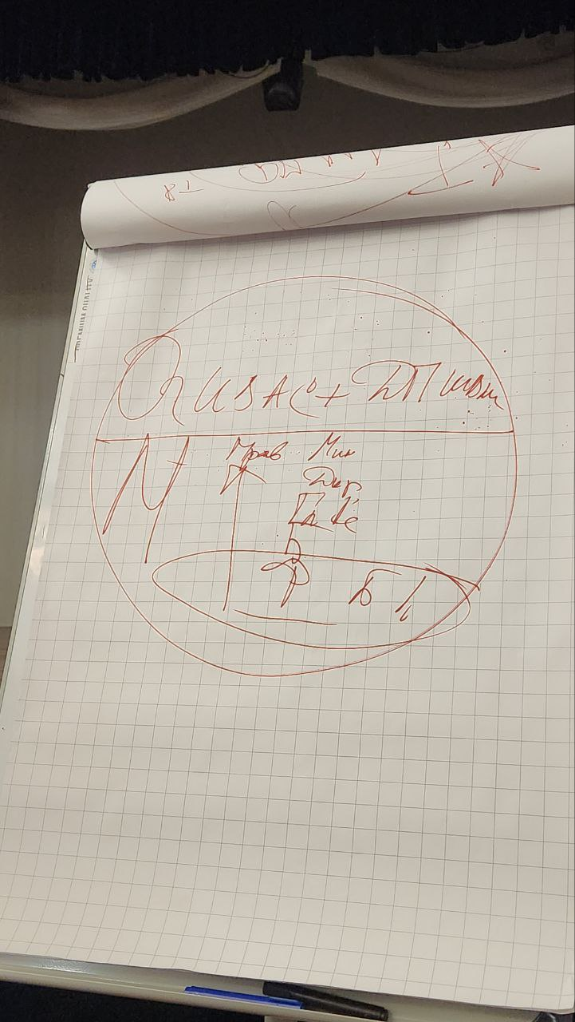

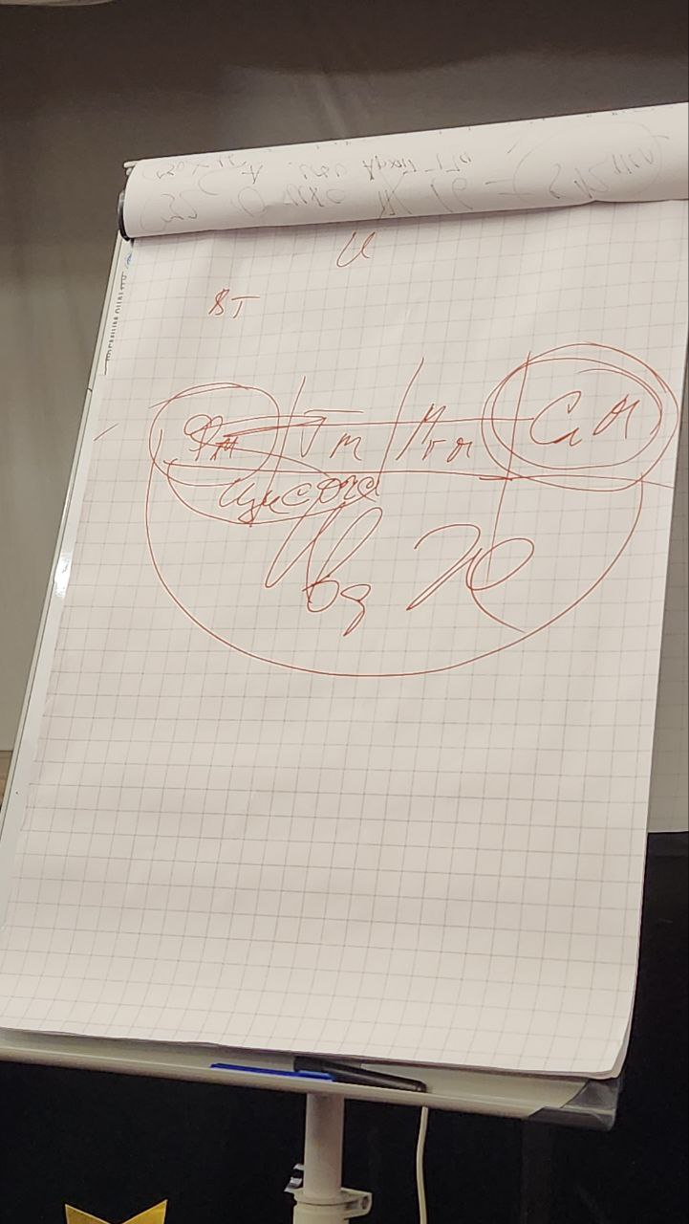

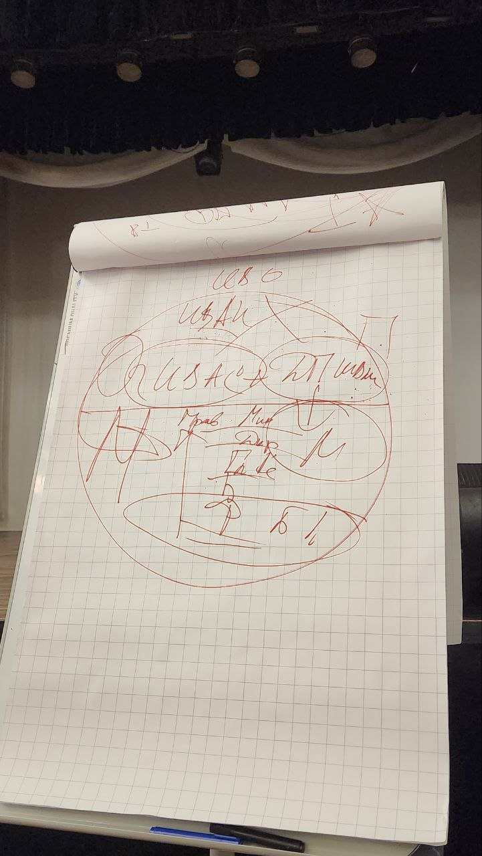

*Набор: Аватаресса ИВО подразделения ИВДИВО ИВАС Кут Хуми, Глава Совета ИВО подразделения ИВДИВО Андрющенко Алла*

*Сдано Кут Хуми: 28.07.2024*